地震数据共享省级中心网站平台
开发计划
V1.0

修订历史记录
日期 | 版本 | 说明 | 作者
2009-03-18 | 1．0 | 初稿完成 | 李振山

1 简介 2
1.1 目的 2
1.2 范围 2
1.3 概述 2
2 项目概述 2
2.1 项目的目的、规模和目标 2
2.1.1 目的 2
2.1.2 规模 2
2.1.3 目标 3
2.2 假设与约束 3
2.3 项目的可交付工件 3
3 项目组织 4
3.1 组织结构 4
3.2 角色和职责 4
4 管理流程 5
4.1 项目估计 5
4.2 迭代目标 5
4.3 发布版 6
4.4 甘特图 6
4.5 项目资源分配 6
5 技术流程计划 7
5.1 方法工具和技巧 7
6 质量保证计划 7
6.1 单元测试 7
6.2 代码质量 8
6.3 功能测试 8
7 配置管理计划 8
8 风险管理计划 8

简介

目的
本文对项目的范围、规模做出估计，并根据现有可用资源做出项目的进度计划、迭代计划、配置计划和质量保证计划等。

范围
本计划仅作用于《地震数据共享省级中心网站平台》。

概述
本文首先定义了项目的目的、规模和目标以及项目的可交付工件，目的是使得项目所有涉众对项目的范围和愿景目标达成一致。之后，本文描述了项目的组织架构和人员职责。
在此基础上，管理流程一节做出了项目的详细计划，包括迭代计划、发布版（里程碑）计划和甘特图。
最后，本文简单描述了技术流程计划和配置管理、质量保证、文档以及测试计划等。

项目概述

项目的目的、规模和目标

目的
开发地震数据共享省级中心网站平台，包括一个网站和测震、前兆数据的查询、订阅等功能。

规模
项目的主要开发工作包括：
- 网站内容管理系统（CMS），这一部分在现有CMS的基础上进行改造，以满足用户的需求。
- 在网站内容管理系统的基础上进行网站的开发，具体要求见《功能设计》（该文档已经由用户提供）。
- 授权和访问控制，即权限系统。
- 数据源管理，最终用户可以自定义前兆和测震数据源。
- 在线数据服务，包括测震和前兆数据的查询、图表等。
- 元数据服务。
- 在线数据订阅。
- 离线数据服务。
- 数据服务统计。
- 软件下载、用户反馈等。

目标
- 功能性：满足《功能设计》文档所提出的所有要求。
- 性能：达到常规网站所需的性能要求，并发访问50的时候，页面平均响应时间小于3秒。系统应具备可伸缩性，当网站负载超过设计标准的情况下可以通过添加服务器等手段平稳的过渡到负载平衡环境中。
- 安全性：设计开发过程中，应解决SQL注入等安全问题。部署过程中应避免跨站攻击等漏洞。
- 易用性：提供友好的用户界面。

假设与约束
完成以上功能预计3个月
假设人力资源能力达标，用户已经提供足够的支持和配合，则主要约束是2009-6-30前完成上述功能并通过测试和试运行。

项目的可交付工件

- 一个可以部署和安装的，并且通过测试的Web应用系统。
- 符合编码规范要求的源代码。
- Java Doc
- 代码交叉连接文档
- 单元测试报告和测试覆盖率报告
- 功能测试报告
- 软件使用说明书
- 二次开发手册
- 安装配置手册

项目组织

组织结构
架构师
项目经理
程序员
测试员
支持人员

角色和职责
姓名 | 角色 | 职责 | 说明
李振山 | 项目经理 | 把握进度、控制成本、保证质量，并组织项目组成员共同工作。同时，负责外部协调工作。
李振山 | 架构师 | 负责设计、架构和技术培训工作。
郭洪亮 | 设计员 | 负责主要模块的设计工作，比如曲线。
王斌斌 | 程序员 | 负责主要模块的开发工作
杜忠涛 | 程序员 | 负责主要模块的开发工作
杨河 | 程序员 | 负责周边模块的开发工作
测试人员 | 测试员 |  | 未确定
配置管理员 | 配置管理员 | 配置管理、备份、版本控制等 | 未确定

管理流程

项目估计
模块 | 描述 | 工期（人天）
架构设计 | 架构选型、评估现有架构、架构改进、核心用例设计、分析机制设计 | 10
CMS改造 | 现有CMS系统的客户化定制 | 5
网站设计 |  | 15
数据源管理 | 支持MySQL、Oracle的数据源管理。 | 3
权限系统改造 | 现有的权限系统中加入对测项权限的支持 | 3
用户注册 | 包括注册和审批，需要改造现有权限系统 | 3
在线数据服务 | 前兆和测震数据的表格、曲线显示 | 50
数据订阅 | 电子邮件发送、定时任务、用户订阅、审批、管理 | 15
数据服务统计 | 用户访问量统计、在线数据下载统计（次数）、离线数据服务统计、注册用户统计。 | 3
元数据在线服务 | 元数据管理和服务 | 5
离线数据服务 |  | 3
其他模块 | 软件下载、用户反馈等 | 8
项目管理、配置管理、测试管理 |  | 75
测试 |  | ？
合计 | 不包括测试 | 198

迭代目标
迭代编号 | 目标 | 日期
EQ-01 | 架构设计
EQ-02 | 数据源管理、权限系统改造
EQ-03 | CMS改造、用户注册
EQ-04 | 测震数据服务
EQ-05 | 前兆数据服务
EQ-06 | 在线数据订阅
EQ-07 | 元数据服务、离线数据服务
EQ-08 | 网站建设完成
EQ-09 | 最终发布版本

发布版
版本 | 目标 | 日期
0.1 | 基础功能完成，包括数据源、权限、注册、CMS，以及一些架构级别的特性。 | 3-30
0.2 | 测震数据服务 | 4-27
0.3 | 前兆数据服务 | 5-11
0.4 | 在线订阅 | 6-1
0.5 | 元数据服务、离线数据服务 | 6-1
0.6 | 网站开发完成 | 6-1
1.0-alpha | 一系列内部测试 | 6-5
1.0-beta | 外部测试，可以放到其他省测试 | 6-12
1.0-RC | 基本完成全部功能，可以投入使用 | 6-19
1.0-GA | 一些完善工作之后的产品 | 6-30

甘特图

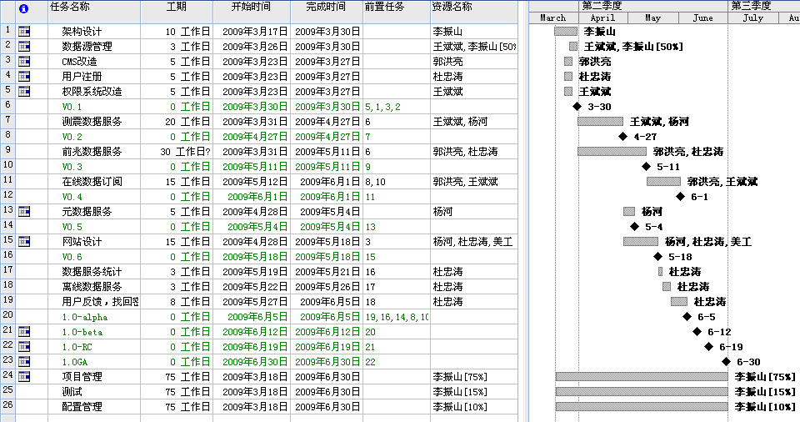

项目资源分配
资源 | 类型 | 数量 | 说明
程序员 | 人力 | 3 | - 精通Java5、JavaEE；  - 熟练使用Spring 2.5.6；  - 熟练使用Hibernate；  - 熟练使用struts2.1；  - 精通JavaScript、Ajax技术，熟悉jquery/ExtJs  - 学习能力极强，有一定的开发经验。
测试员 | 人力 | 3 | 可以由项目组其他角色兼任，也可以由用户客串。
设计员 | 人力 | 1
Architect | 1 | 1
计算机 | 硬件 | 5 | 要求：  - 性能稳定；  - 内存2G以上；  - 其他任意。
场地 |  |  | 现场开发，具体地点未定。

技术流程计划

方法工具和技巧
- IDE
Eclipse3.3；SpringIDE；Maven Eclipse；SVN插件。
- Java
Java6。
- SSH
Struts2.1.6、Spring2.5.6、Hibernate3.3.1，全部使用Java5特性。
- 配置管理工具
SubVersion。
- Bug管理工具
Jira。

质量保证计划

单元测试
所有Service层代码必须编写单元测试，要求测试覆盖率（行）达到85%以上。单元测试成功率100%。如果条件具备，将在项目中期（V0.5里程碑）搭建集成测试环境，每天执行全部单元测试用例。

代码质量
代码编写参考《programming standards》，要求IDE环境针对代码规范进行设置，代码检入（Check In）到SVN前不允许有Warning级别以上的Issues。
每500行代码进行一次代码复查，不但检查代码格式、命名、注释等项目，而且检查代码中逻辑问题、效率问题、潜在BUGs等。

功能测试
功能测试由手工进行，如果条件具备，在项目的中期（V0.5里程碑）搭建Selenium测试环境。
使用Jira管理Bug，要求测试人员每天必须测出10个以上的有效Bugs。

配置管理计划
使用SVN作为配置管理工具，SVN Server位于221.192.132.171服务器。主版本位于svn://221.192.132.171/soft-dept/eq-ds/trunck目录下。每一个里程碑版本都在tags中进行备份。
要求程序员及时检入代码，以便于持续集成测试工具进行测试。

风险管理计划
风险 | 说明 | 解决
需求变更 | 这是任何项目都存在的最大的风险，幸好这个项目的需求还是比较明确的。 | 需求应在《功能设计》范围内，这个是对甲乙双方的约束。
人员变更 | 天要下雨，娘要嫁人，这是难以避免的。但是给项目造成的风险往往很大。 | 架构设计必须完善，为整个项目组提供一致的编程模型，任何人都可以平滑的交接项目。严格按照代码规范编写代码，不允许出现难以读懂的代码。另外，行政约束力在必要的时候也能派上用场。
错误累积 | 问题在开始的时候没有发现，随着项目的进行，问题越来越多，等待做的差不多了再解决就困难了。 | 测试应该和开发同步，当第一个模块完成的时候，就是测试开始的时候。单元测试和持续集成测试也是解决这个问题的好办法。
性能问题 | 性能是一个比较大的风险，开发出来的东西再好，要是跑不动也没用。 | 这个如果说开了那就大了，简单的说，第一，项目开发过程中就要考虑性能；第二，要对JVM调优有比较深入的了解；第三，尽早使用性能测试工具；第四，避免内存泄漏；第五，考虑水平扩展性；第六，充分了解应用服务器的性能....
使用不熟悉的技术 | 技术不熟悉会导致很多问题，比如工期延误，质量下降等。 | 尽量使用熟悉的、成熟的技术。充分做好技术预研工作。培训也是必不可少的。
新手 | 新手因为对团队、技术、环境不熟悉，有时候会开发出低质量的代码或者贻误工期。 | 培训。加强代码审查工作。
技术难题 | 目前项目中的难点主要包括曲线图、订阅、数据格式转换、数据源管理等。 | 要在架构阶段将这些问题解决，选择更好的曲线组件、开发生成曲线图的基类，做好数据订阅的基础工作等等。总之，高风险模块应在架构阶段进行高层设计，这样开发过程中就简单多了。

